一种求解TSP的蚁群算法
林家恒 贺庆
（山东大学控制科学与工程学院，济南250061）
提要 本文提出了一种求解TSP问题的算法—蚁群算法，该算法通过模拟蚁群搜索食物的过程，可求解TSP问题，算法的主要特点是：正反馈、分布式计算、与某种启发式算法相结合。正反馈过程使得该方法能很快发现较好解；分布式计算使得该方法易于并行实现；与启发式算法相结合，使得该方法易于发现较好解。计算机仿真结果表明了该算法的有效性。
关键词 TSP ,蚁群算法，
一 、引言
TSP（Travelling Salesman Problem）又称货郎担或巡回售货员问题，在运筹学、管理科学及工程实际中具有广泛的用途。及工程实际中具有广泛的用途。TSP问题是组合优化中的著名难题，一直受到人们的极大关注。由于其NP难题性质，至今尚未完全解决。
TSP问题可以描述为：有N个城市，一售货员从起始城市出发，访问所有的城市一次，最后回到起始城市，求最短路径。TSP问题除了具有明显的实际意义外，有许多问题都可以归结为TSP问题。目前针对这一问题已有许多解法，如穷举搜索法（Exhaustive Search Method）, 贪心法（Greedy Method）, 动态规划法（Dynamic Programming Method）分支界定法（Branch-And-Bound），遗传算法（Genetic Agorithm）等。本文介绍了一种求解TSP问题的算法—蚁群算法，该算法是一种新型的模拟进化算法，该算法比较容易实现，而且比较灵活，经过仿真试验，证明是一种解决TSP问题有效的方法。
二、蚁群算法原理
蚁群算法是受到对真实的蚁群行为的研究启发而提出的，像蚁群、蜜蜂等群居昆虫，虽然单个昆虫的行为很简单，但是组成的群体却表现出极其复杂的行为。仿生学家经过大量细致观察研究发现，蚂蚁个体之间是通过一种称为外激素的物质进行信息传递的，蚂蚁在运动过程中，能够在它所经过的路径上留下外激素，而且蚂蚁在运动过程中能够感知这种物质，并且以此指导自己的运动方向，所以，大量的蚂蚁组成的蚁群的集体行为便表现出一种信息正反馈现象。我们并不想完全模拟蚁群，而是对使用人工蚁群方法来解决优化问题感兴趣因此，我们的蚁群与实际的蚁群有三个主要的区别： E
•••人工蚁群具有记忆性，
•人工蚁群不是完全盲目的， D
•人工蚁群处在离散的时间环境中。 H C
虽然有区别，我们仍然可以用蚂蚁群的行为来形象地说明人工蚁群 B
算法的原理。如图⑴所示，设ＤＨ＝ＨＢ＝１，ＤＣ＝ＣＢ＝0.5。
我们假定在每个离散的等时间间隔：ｔ＝０，１，２，……有３０个 A
蚂蚁从Ａ到达Ｂ，同时有３０个蚂蚁从Ｅ到Ｄ，每只蚂蚁的速度为 图⑴
１／Ｓ，并且，每有一只蚂蚁经过时，在时间ｔ留下信息素密度为１。
蚂蚁在选择路径时，那些有更多蚂蚁曾经选择过的路径（也就是具有更高信息素密度的路径），被再次选中的可能性最大。
当ｔ＝０时，没有信息素，有３０只蚂蚁分别在Ｂ和Ｄ。蚂蚁走哪条道路是完全随机的。因此，在每个点上蚂蚁将有１５只经过Ｈ，另外１５只经过Ｃ。
当ｔ＝１时有３０只蚂蚁从Ａ到Ｂ，它们发现指向Ｈ道路上的信息素密度是１５，是由从Ｂ出发的蚂蚁留下的；指向Ｃ道路上的信息素密度是３０，其中１５是由Ｂ出发蚂蚁留下，另外１５是从Ｄ出发经过Ｃ已经到达Ｂ的蚂蚁留下。因此，选择经过Ｃ到Ｄ的可能性就更大，从Ｅ出发到Ｄ的３０只蚂蚁也面临着同样的选择，由此产生一个正反馈过程，选择经过Ｃ的蚂蚁越来越多，直到所有的蚂蚁都选择这条较近的道路。蚁群算法就是利用蚂蚁的这一特性，解决最优化问题。
三、蚁群算法解决ＴＳＰ问题
我们来介绍一下如何用蚁群算法求解ｎ个城市的ＴＳＰ问题。设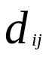为城市ｉ，ｊ之间的几何距离，＝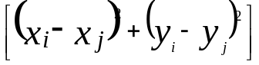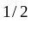。设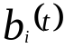 表示ｔ时刻位于城市ｉ的蚂蚁的个数，蚂蚁总数ｍ＝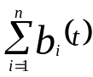，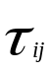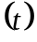表示ｔ时刻在ｉｊ连线上残留的信息量，初始时刻各条路径上的信息量为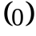＝Ｃ（Ｃ为常数）。用参数表示信息量的保留度，则经过ｎ个时刻后，路径ｉｊ上的信息量根据下式作调整：
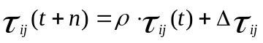 ⑴
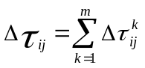 ⑵
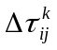表示第ｋ只蚂蚁在本次循环中留在路径ｉｊ上的信息量，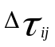表示本次循环所有经过的蚂蚁留在ｉｊ上的信息量。
＝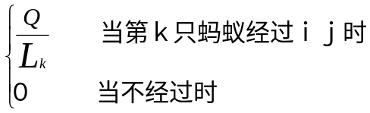 ⑶
定义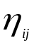＝１／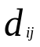。蚂蚁ｋ（ｋ＝１，２，…，ｍ）在运动过程中，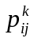表示在ｔ时刻蚂蚁ｋ由位置ｉ转移到位置ｊ的概率：

＝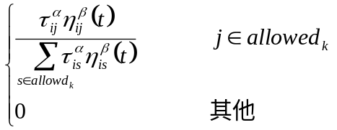 ⑷
我们用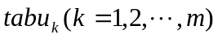记录蚂蚁ｋ目前已经走过的城市集合，allow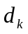表示蚂蚁ｋ下一步允许选择的城市集合，它等于全部的城市集合除去第ｋ只蚂蚁已走过的集合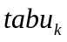。 定义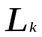为第ｋ只蚂蚁在本次循环中走过的路径和。
用蚁群算法解决ＴＳＰ问题是一个递推过程 ，当ｔ＝０时，将蚂蚁放在各城市，设定每条路径上的信息量初值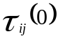＝Ｃ，每只蚂蚁根据公式⑷决定的概率从城市ｉ到城市ｊ。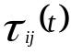表示曾经有多少蚂蚁经过路径（ｉ，ｊ）；说明较近的城市有更大的可能性被选中。α，β用来控制两者对蚂蚁选择的影响力程度。经过一个循环后，根据公式⑴⑵⑶计算更新每条路径的信息量。将所有的复原，最后求出本次循环的最短路径ｍｉｎ。这个过程不断重复，直到所有的蚂蚁都选择同样的路径，或者循环次数达到预先设定的最高次数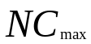。
解决ｎ个城市的ＴＳＰ问题算法设计如下：
- 初始化：
设定ｔ＝０，循环计数器ＮＣ＝０，对每条路径设定初始信息量＝C,＝０将ｍ只蚂蚁放在ｎ个城市上（为了使问题简化，设定ｍ＝ｎ）。
- 设定ｔａｂｕ集合的索引ｓ＝１，对ｋ从１到ｍ，把第ｋ只蚂蚁放在起始位置，对应的设定集合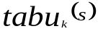
- 重复下面的步骤，直到集合tabu满为止（这一步将重复ｎ－１次）：
设定ｓ＝ｓ＋１；
对ｋ从１到ｍ，根据公式⑷确定的概率，选择下一步移动的目标城市ｊ｛在时间ｔ时，第ｋ只蚂蚁所在的城市是ｉ＝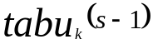｝；
将第ｋ只蚂蚁移到城市ｊ；
把ｊ加入到集合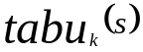中。
- 对ｋ从１到ｍ：
将第ｋ只蚂蚁从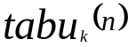移动到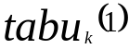；
计算第ｋ只蚂蚁所走过的路程和，并更新最小路径ｍｉｎ；
对每条路径（ｉ，ｊ）：＝
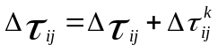；
- 对每条路径（ｉ，ｊ）根据计算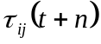；
设定ｔ＝ｔ＋ｎ；
设定ＮＣ＝ＮＣ＋１；
对每条路径（ｉ，ｊ），设定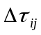＝０。
- 如果ＮＣ＜，
则清空所有的集合ｔａｂｕ
转到第二步；
否则，得出最短的路径。
在这儿我们用的是ant-cycle算法，这种算法，每当结束一个循环后，根据公式⑶计算
。另外还有两种蚁群算法，不需要等到循环结束，每一步都更新，一种称为ant-density,公式：=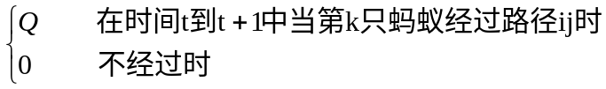
另一种称为ant-quantity,公式：
=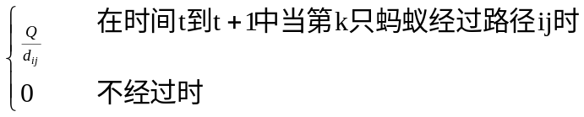
四、仿真结果及分析
我们采用ant-cycle算法，以三十个城市为例，在pentium550pc机上运行通过，我们对各参数分别设如下值进行仿真α∈{0，0.5,1,2,5},β∈{0,1,2,5},ρ∈{0.3,0.5,0.8,0.9},∈{100,1000,2000.3000}，Ｑ∈｛1，100，1000｝。取有代表性的结果列表如下：
行号 | α | β | ρ | Ｑ |  | 最优路径和
１ | ０ | ０ | 0.3 | 1 | 500 | 623.481
２ | 0.5 | 2 | 0.5 | 1 | 200 | 242.794
３ | 0.5 | 2 | 0.5 | 10 | 200 | 242.884
４ | 0.5 | 2 | 0.5 | 100 | 200 | 241.766
５ | 1 | 5 | 0.5 | 100 | 200 | 202.196
６ | 1 | 5 | 0.5 | 100 | 500 | 196.652
７ | 1 | 5 | 0.5 | 100 | 1000 | 193.941

通过大量的实验我们发现各参数影响如下：
α决定信息量对路径选择的影响程度，β决定路径的长度对选择的影响程度。经过试验发现当α＝１，β∈｛１，２，５｝时可以取得较好解；
Ｑ的值对结果并没有多大的影响；
循环次数越多，最优化结果越好，但是达到１０００次以后，在提高循环次数就没有太多的影响。
当α=1，β=5，=1000时，所得出的模拟结果图型如下：
